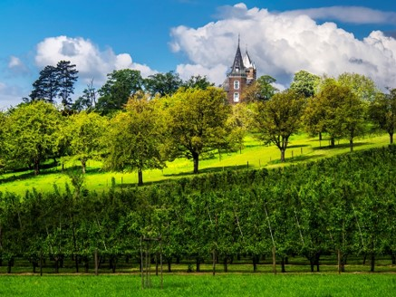

Beauté de la campagne belge.

La campagne belge abonde de charme envoûtant,
Dame nature nous courtise de ses attraits fascinants
Dans ce pays nordique où le ciel pleure ses larmes
Sur la végétation, sa nourriture qui la charme,
Luxuriante et verte, elle habille subtilement
Villages et châteaux, églises et bâtiments
D’un manteau verdoyant autour des murs de pierres
En offrant de merveilleux tableaux séculaires
Que le pays préserve afin d’honorer son passé.
Un petit édifice au nom de Saint Roch est érigé
Au pied d’un vieil arbre au tronc creux et écorcé
Dont la vigueur colossale n’est pas à démontrer.
Il a donné naissance à deux nouveaux pieds,
Un premier déjà creusé, mais plein de vitalité,
Un plus jeune au tronc beige assurant la continuité.
Je me questionne quant à l’âge du spécimen premier.
Les bouleaux et leurs squelettes blancs bordent les sentiers
Et la brume matinale les enveloppe de douceur veloutée.
Au lever du jour le ciel s’emparadise de tons orangés
Alors que le brouillard descend dans la plaine vallonnée.
Le décor est captivant, il regorge de tendresse ouatée
En contraste avec la verdure s’étalant à nos pieds.
Un vieux château s’est vêtu de rose et d’orange végétal
Et un parc divin calque sa fresque dans un plan d’eau subliminal.
Le panorama rural de la Belgique est de toute beauté,
Nature et murs de pierres s’harmonisent avec sérénité.

Marie Laborde.

